NOMBRE Y APELLIDO: ___________________________________________________________

FECHA: ________________________________________________________________________

BIMESTRAL DE PRÁCTICAS DEL LENGUAJE

- ESCRIBO LAS PALABRAS QUE ME DICTA LA SEÑO:

__________________________________________________________________________

__________________________________________________________________________

__________________________________________________________________________

__________________________________________________________________________

- ESCUCHAMOS EL CUENTO “HIPOS Y COCOS” DE EMA WOLF.
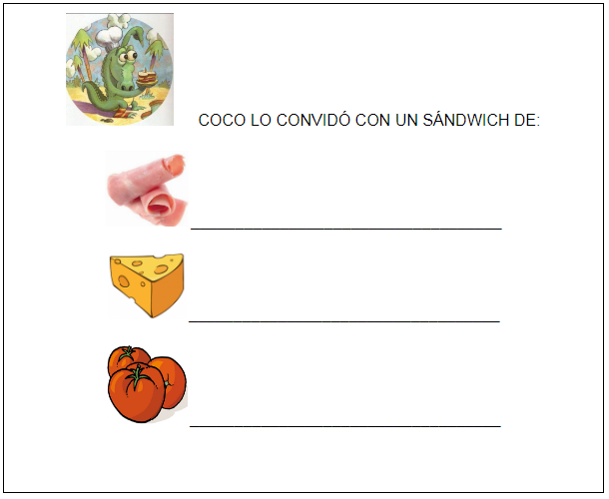
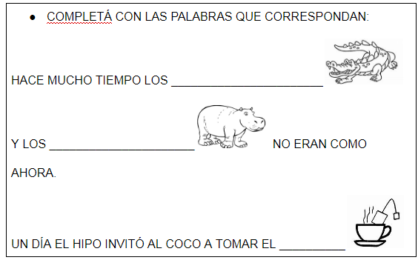

- OBSERVÁ LA SIGUIENTE IMAGEN Y ESCRIBÍ:
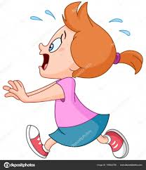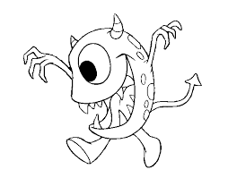

___________________________________________________________________

___________________________________________________________________

___________________________________________________________________

- LEO Y DIBUJO:
EL MONSTRUO TIENE DOS BRAZOS Y TRES PATAS ROJAS

EL MONSTRUO AZUL ESTÁ ABAJO DE LA CAMA

